Какие дела можно поручать детям
?
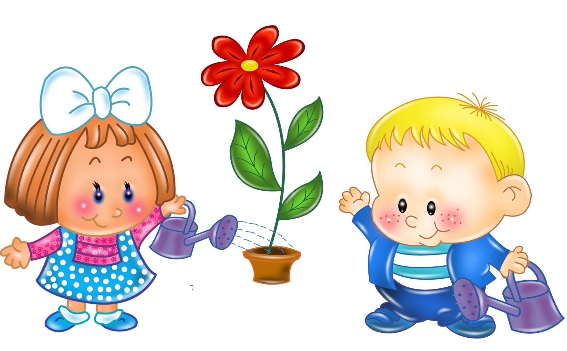

Многие родители считают, что работа по дому будет отнимать у детей беззаботное детство, которое даётся только раз. У специалистов иная точка зрения: когда дети помогают взрослым, они чувствуют себя полноправными членами семьи, учатся быть самостоятельными и не бояться ответственности.
Называют несколько основных причин, по которым дети должны помогать родителям по дому.
1.Чувство принадлежности к семье
Выполняя домашние дела, ребенок чувствует себя полноправными членом семьи, способным внести свой собственный вклад в семейное благополучие.
2.Забота о будущем
Дети, у которых вообще не было никаких домашних обязанностей, не способны позаботиться о себе сами и остаются детьми даже тогда, когда все их сверстники уже повзрослели.
3.Организованность
Ежедневное выполнение домашних обязанностей в семье помогает ребенку стать более организованным и перенести это качество на другие сферы жизни: учебу, отношения с учителями, родителями, сверстниками.
4.Уверенность в себе
Ребенок, который умеет сам себя обслуживать, вырастает более успешным, независимым, уверенным в себе и в своих силах.
Неуверенность родителей часто проистекает из того, что они не знают, в каком возрасте какое задание будет для ребенка посильно. С какого возраста приучать ребенка к домашнему труду и какая работа будет посильной для детей разных возрастных групп?
Предлагаем Вам ознакомиться с рекомендациями о том, какие же поручения ребенок способен выполнять в дошкольном возрасте.

В 3 года

Я могу:
- Собрать и сложить игрушки
2. Умыть лицо и руки. Причесаться. Почистить зубы под присмотром взрослого.
3. Раздеться и с небольшой помощью одеться.
4. Убрать вещи на нижнюю полку.
5. Отнести тарелки и приборы на стол.
В 4 года
- Помогать расстилать и заправлять постель
2. Вытирать пыль
3. Помогать накрывать на стол
4. Помогать мыть посуду или загружать посудомоечную машину
Я могу:
В 5 лет
Я могу:
- Самостоятельно расстилать и заправлять постель
2. Помогать убирать квартиру
3. Накрывать на стол и убирать со стола
4. Самостоятельно одеваться и раздеваться, завязывать шнурки
5. Ухаживать за питомцем под присмотром взрослых
В 6 лет
Я могу:
1. Пылесосить
2.Поливать растения
3.Поливать растения
4.Вешать одежду в шкаф и складывать на полку.
5.Подбирать себе одежду
6.Выносить мусор
7.Мыть и чистить овощи
В 7 лет
Я могу:
1.Выполнять поручения родителей
2.Самостоятельно вставать по утрам и ложиться спать вечером
3.Готовить себе простую пищу: чай, бутерброды, хлопья с молоком.
4. Гладить простые вещи

